Clase N° 5 #
Tema: “Tipos de átomos de Carbono”
- Leo el documento en Word sobre los Alcanos y su halogenación. Interpreto y analizo, luego realizo las actividades que se dan a continuación en el documento.
- Registro todo en la carpeta de Química

LOS ÁTOMOS DE CARBONO DENTRO DE LA CADENA

Los átomos según la posición que ocupen dentro de la cadena permiten que se clasifiquen en:
Carbono primario: unido a 1 átomo de carbono
Carbono secundario: unido a 2 átomos de carbono
Carbono terciario: unido a 3 átomos de carbono
Carbono cuaternario: unido a 4 átomos de carbono
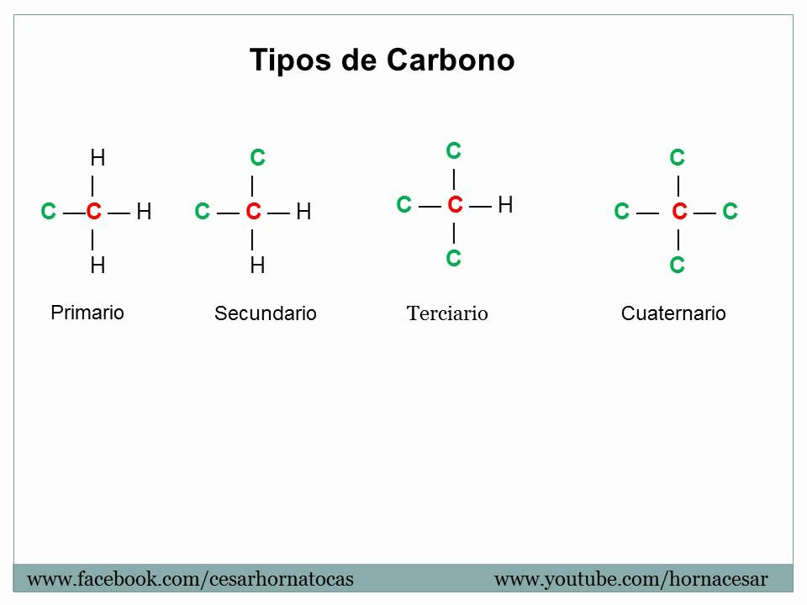
El carbono primario también recibe el nombre de Carbono terminal
El carbono secundario, terciario y cuaternario se llaman Carbonos intermedios

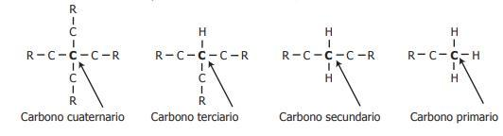
En una estructura química se los ubica de la siguiente manera:
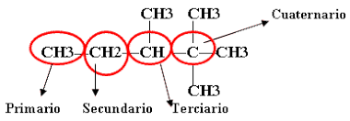

HALOGENACIÓN DE HIDROCARBUROS SATURADOS

Consiste en reemplazar un átomo de Cloro o Bromo por un átomo de Hidrógeno. No se utiliza el Iodo por que la reacción química es muy lenta e incompleta y con el Flúor es violenta.
La reacción química es la siguiente:

H
Cl₂ + CH₄ ----------------> Cl -- C -- H + HCl
H
Cloro Metano Clorometano Cloruro de hidrógeno

“Un átomo de Hidrógeno del hidrocarburo (CH₄) ha sido reemplazado por un átomo de Cloro Es una reacción de sustitución”
La halogenación de los hidrocarburos no se limita a la sustitución de un átomo de H₂, si no que se puede reemplazar 1,2,3 o 4 átomos de H₂ por igual cantidad de átomos de halógenos.

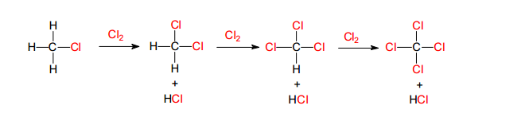
Clorometano Diclorometano Triclorometano Tetraclorometano
Otra rección química entre Br₂ y etano:
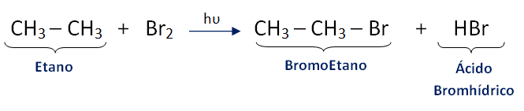

Nomenclatura según IUPAC

Según la IUPAC para nombrar a los halógenos presentes en una molécula de cualquier hidrocarburo se procede de la siguiente manera:

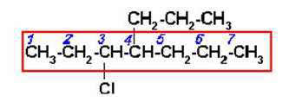
3-cloro-4-propilheptano

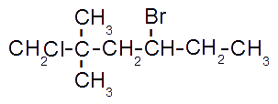
1-cloro-2,2-dimetil-4-bromohexano

2,3-dibromopentano
- Se busca la cadena más larga que contenga a los halógenos
- Se numera la cadena principal
- Se coloca el número que indica la posición del halógeno
- Se pone di, tri o tetra si tenemos más de un mismo halógeno

EJERCICIOS DE NOMENCLATURA
- Realizar la estructura semidesarrollada de los siguiente alcanos:
- 3-metilpentano
- 3-etil-2,3-dimetilheptano
- 2-cloro-3-metilhexano
- 2,4,5-trimetiloctano
- 2,3-diclorobutano
- De las siguientes estructuras químicas, señalar los carbonos 1°, 2°, 3° y 4° si los hubiera. Luego los nombro según nomenclatura IUPAC.
a) b)
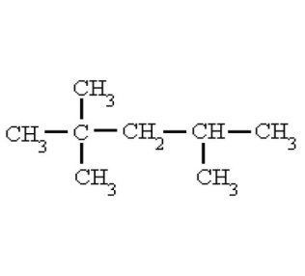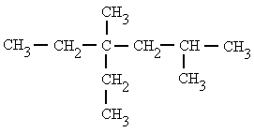

c)
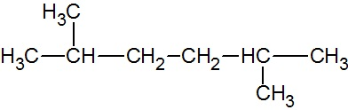 d) 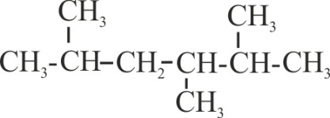

e) f)
